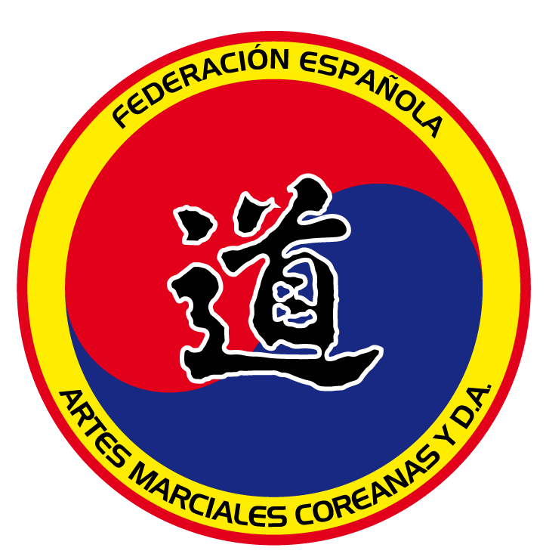
CAMPEONATO DE ESPAÑA 2016
CATEGORIA KOREAN SEMI-CONTACT INFANTIL PROMOCIÓN MASCULINO Y FEMENINO

ORGANIZA: FEDAMC y D.A.

LUGAR: PABELLÓN DEPORTIVO MUNICIPAL DE MONTELLANO.
C/ Polígono Industrial Geribel. Montellano (Sevilla).

FECHA: 26 DE NOVIEMBRE DE 2016.

HORARIO DE COMIENZO: 16:00 HORAS
PESAJE Y CONTROL DE PARTICIPANTES:
HORARIOS DE 12:00 a 14:00 y DE 15:00 a 15:30 HORAS.

INSCRIPCIONES:
* SE CUMPLIMENTÁN DEBIDAMENTE EN TODOS SUS APARTADOS
EN LA HOJA ADJUNTA.
* EL CIERRE DE INSCRIPCIÓN SERÁ EL DÍA 19 DE NOVIEMBRE DE 2016.

DOCUMENTACIÓN: * LICENCIA FEDERATIVA ACTUAL.
* PERMISO PATERNO.
* CARNET DE GRADOS.

GRADOS: CINTURON MINIMO BLANCO/AMARILLO MASCULINO Y FEMENINO.

NACIDOS EN LOS AÑOS: 2007/06 EDADES: 9 y 10 AÑOS.

PROTECCIONES: CADA DEPORTISTA DEBERÁ IR PROVISTO DE LAS PROTECCIONES REGLAMENTARIAS.
PESOS:
MASCULINO: -33/ -40/ -47/ + 47 Kg.
FEMENINO: -33/ -40/ -47/ + 47 Kg.

DIRECCIÓN PARA INSCRIPCIONES: SE REMITIRÁN MEDIANTE CORREO A LA DIRECCIÓN: campeonatosfedamc@gmail.com

TIEMPO DE LOS ASALTOS: 3 ASALTOS 1,00 MINUTOS
MEDALLAS: 1º, 2º y 3º CLASIFICADO.

Se establece una TASA DE INSCRIPCION DE 10 € para cada competidor, en la cual incluyen: Derecho de Participación y Medalla para los 4 primeros clasificados.
CAMPEONATO DE ESPAÑA 2016
KOREAN SEMI-CONTACT INFANTIL DE PROMOCIÓN
MASCULINO Y FEMENINO.

HOJA DE INSCRIPCIÓN 9 y 10 AÑOS.

FECHA: __________ LUGAR: ____________________ CLUB: ___________________

INFANTIL PROMOCIÓN (Solo masculino)

CATEGORIA | NOMBRE Y APELLIDOS | FECHA LICENCIA | FECHA NACIMIENTO
-33 KG
-40 KG
-47 KG
+47 KG

INFANTIL PROMOCIÓN (Solo Femenino)

CATEGORIA | NOMBRE Y APELLIDOS | FECHA LICENCIA | FECHA NACIMIENTO
-33 KG
-40 KG
-47 KG
+47 KG

COACH: __________________________ DELEGADO: ____________________

